ОЦЕНИ СВОЁ ОБРАЗОВАТЕЛЬНОЕ УЧРЕЖДЕНИЕ!!!

- Пройдите по ссылке на страницу ОУ
- Нажав на кнопку «ОЦЕНИТЬ», оцените своё ОУ
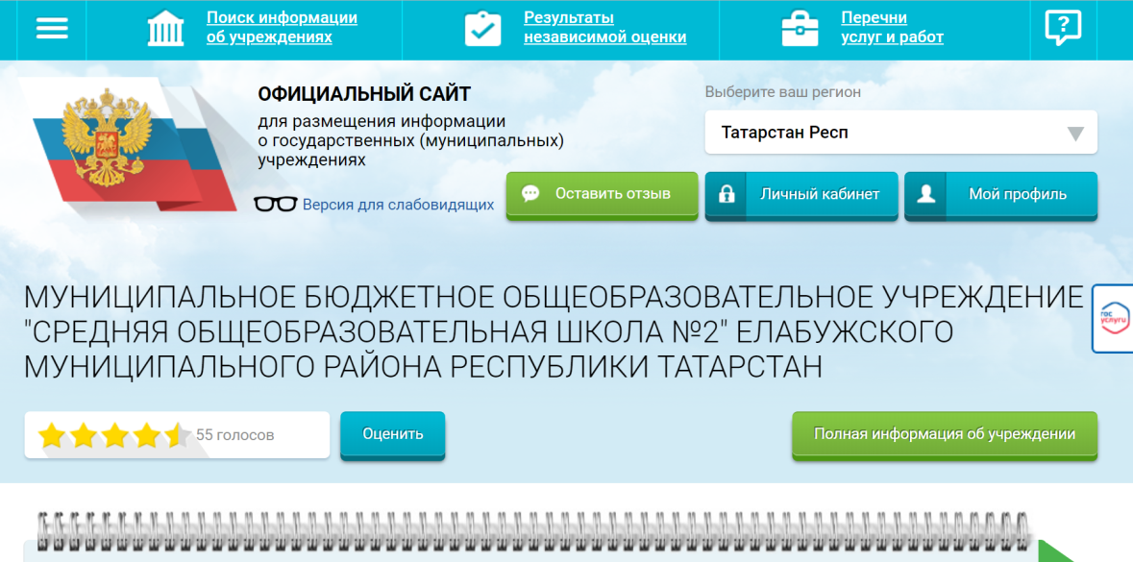

БУДЬТЕ АКТИВНЫМ УЧАСТНИКОМ ОБРАЗОВАТЕЛЬНОГО ПРОЦЕССА!!!

- Учреждения школьного образования (22 объекта)
№ п/п | Наименование ОУ | Ссылки на страницы для ОЦЕНКИ государственных (муниципальных) образовательных учреждений на www.bus.gov.ru
1 | МБОУ «Средняя общеобразовательная школа № 1» ЕМР РТ | http://www.bus.gov.ru/pub/info-card/19810
2 | МБОУ «Средняя общеобразовательная школа № 2» ЕМР РТ | http://www.bus.gov.ru/pub/info-card/62216
3 | МБОУ «Средняя общеобразовательная школа № 3 имени Героя РФ А.Н.Епанешникова» ЕМР РТ  филиал МБОУ «СОШ.№3» - МБОУ «Хлыстовская начальная общеобразовательная школа» ЕМР РТ | http://www.bus.gov.ru/pub/info-card/66834
4 | МБОУ «Гимназия № 4» ЕМР РТ | http://www.bus.gov.ru/pub/info-card/83747
5 | МБОУ «Средняя общеобразовательная школа № 5» ЕМР РТ | http://www.bus.gov.ru/pub/info-card/47617
6 | МБОУ «Средняя общеобразовательная школа № 6» ЕМР РТ | http://www.bus.gov.ru/pub/info-card/7128
7 | МБОУ «Средняя общеобразовательная школа № 8» ЕМР РТ | http://www.bus.gov.ru/pub/info-card/4789
8 | МБОУ «Средняя общеобразовательная школа № 9 с углубленным изучением отдельных предметов» ЕМР РТ | http://www.bus.gov.ru/pub/info-card/78353
9 | МБОУ «Средняя общеобразовательная школа № 10» ЕМР РТ | http://www.bus.gov.ru/pub/info-card/16347
10 | МБОУ «Основная общеобразовательная школа № 11» ЕМР РТ (Тарловка) | http://www.bus.gov.ru/pub/info-card/74314
11 | МБОУ «Гимназия № 1» ЕМР РТ | http://www.bus.gov.ru/pub/agency/2020636/register-info
12 | МБОУ «Гимназия № 2» ЕМР РТ | http://www.bus.gov.ru/pub/info-card/1793
13 | МБОУ «Бехтеревская средняя общеобразовательная школа» ЕМР РТ | http://www.bus.gov.ru/pub/info-card/43718
14 | МБОУ «Большешурнякская средняя общеобразовательная школа» ЕМР РТ | http://www.bus.gov.ru/pub/info-card/14423
15 | МБОУ «Костенеевская средняя общеобразовательная школа ЕМР РТ | http://www.bus.gov.ru/pub/info-card/67366
16 | МБОУ «Лекаревская средняя общеобразовательная школа» ЕМР РТ | http://www.bus.gov.ru/pub/info-card/71491
17 | МБОУ «Мортовская основная общеобразовательная школа» ЕМР РТ | http://www.bus.gov.ru/pub/info-card/27150
18 | МБОУ «Поспеловская средняя общеобразовательная школа» ЕМР РТ | http://www.bus.gov.ru/pub/info-card/42621
19 | МБОУ «Старо - Юрашская средняя общеобразовательная школа» ЕМР РТ | http://www.bus.gov.ru/pub/info-card/49281
20 | МБОУ «Старокуклюкская основная общеобразовательная школа» ЕМР РТ | http://www.bus.gov.ru/pub/info-card/84825
21 | МБОУ «Танаевская средняя общеобразовательная школа» ЕМР РТ | http://www.bus.gov.ru/pub/info-card/64804
22 | МБОУ «Яковлевская средняя общеобразовательная школа» ЕМР РТ | http://www.bus.gov.ru/pub/info-card/28570

